水源地保护工作

2025年6月3日——2025年6月7日:
申村水库: 一是常态化开展沿湖垃圾清理工作，保持主坝、副坝、吊桥两侧周边以及断头路周围区域干净卫生；二是持续对重点区域专人定点值班巡查，对钓鱼，游泳等行为进行劝阻，及时修复损坏围网，制止倾倒垃圾行为，并用小喇叭进行水源地保护宣传。累计劝离钓鱼、游泳人员30余人；三是在重点区域安装监控设备，目前线杆、机位杆已完成，正在敷设光缆施工；四是在重点区域建设围网约2100米；五是修补围网8处。
鲍家河水库：一是对水库周边进行安全巡逻，驱离钓鱼7起19人次；二是中心党员干部对水库周边进行了垃圾拾捡。
南陈镇：一是加强了水源地上游城阳河的巡河次数和环境卫生整治力度；二是对水库周边以及上游河道周边存在的垃圾出动人员进行清理清理水库上游河道垃圾及周边垃圾；三是在申村村南修筑石岸，共140米。
碾张乡：加大对水源地及周边河道的巡查整改 。

申村水库水源地保护工作照片
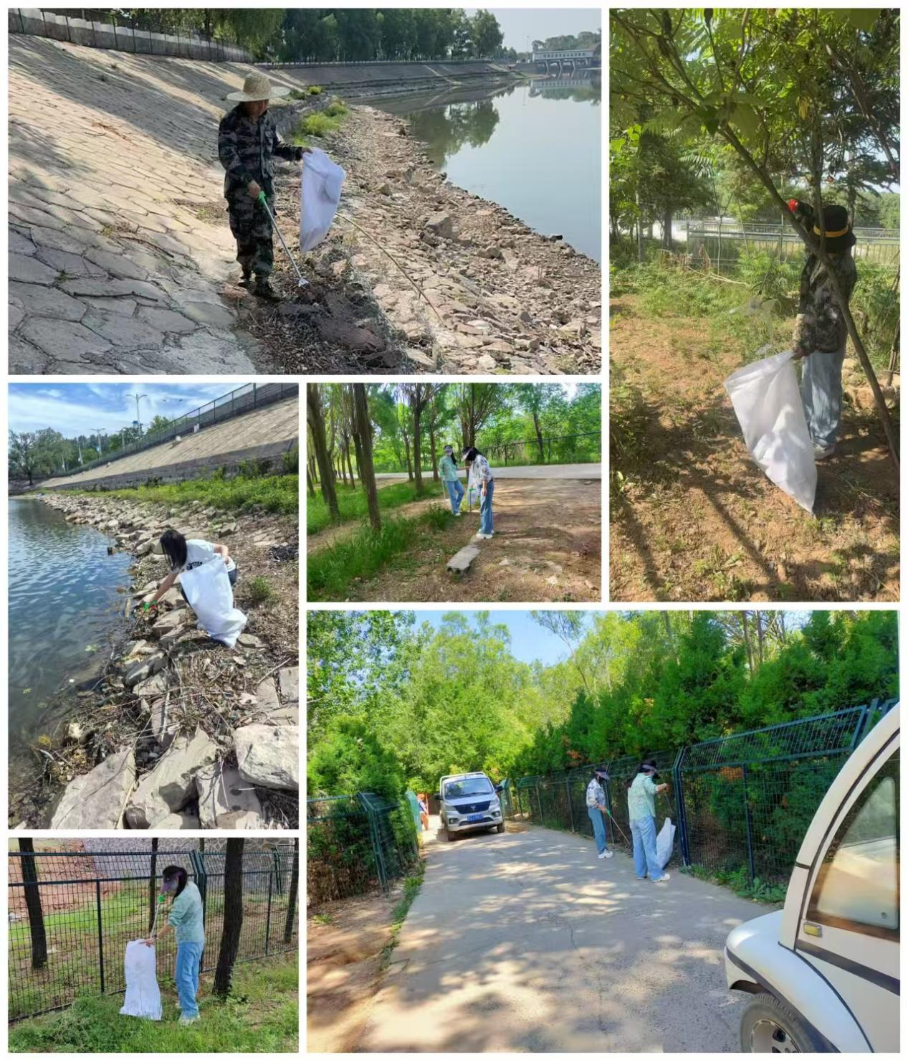
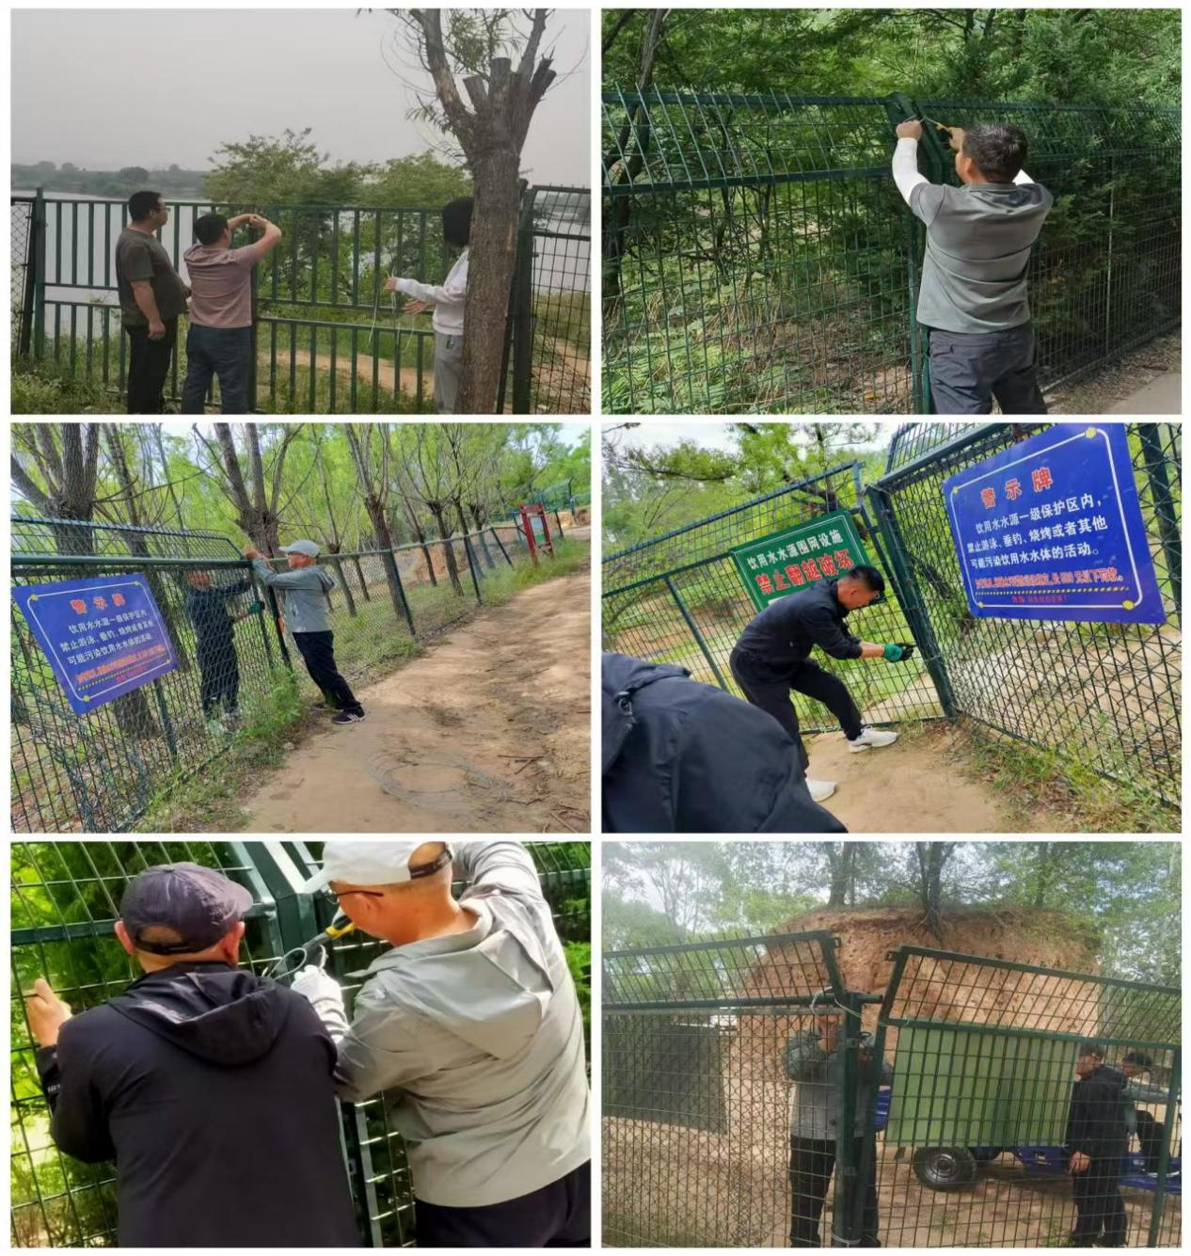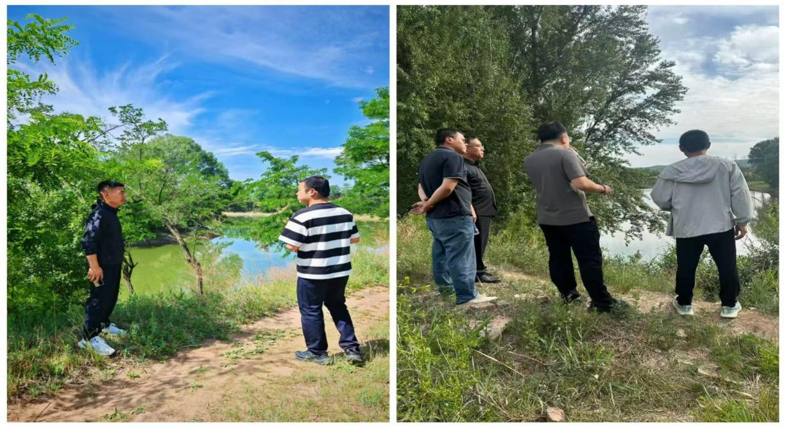鲍家河水库水源地保护工作照片
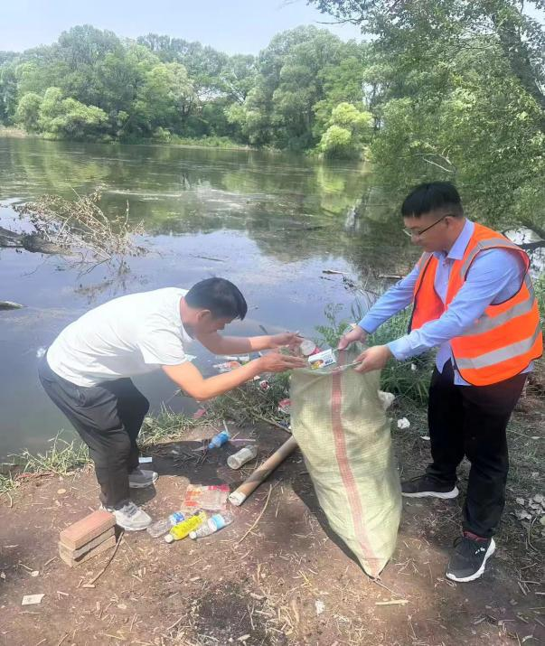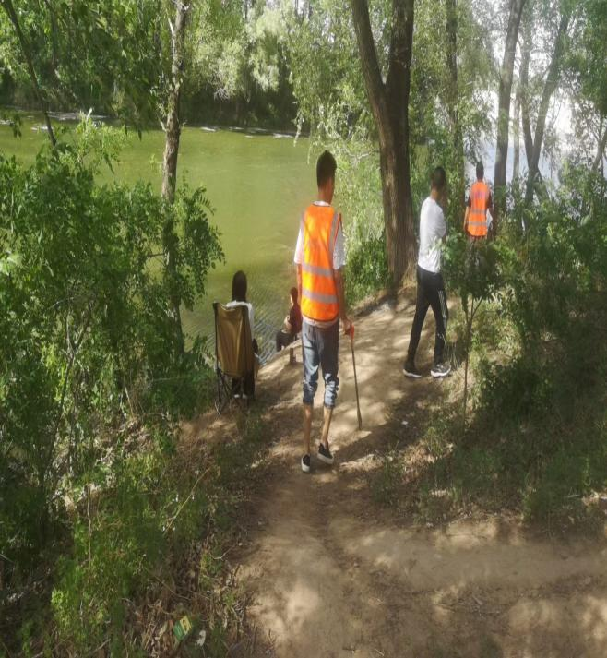
碾张乡加大对水源地及周边河道的巡查整改

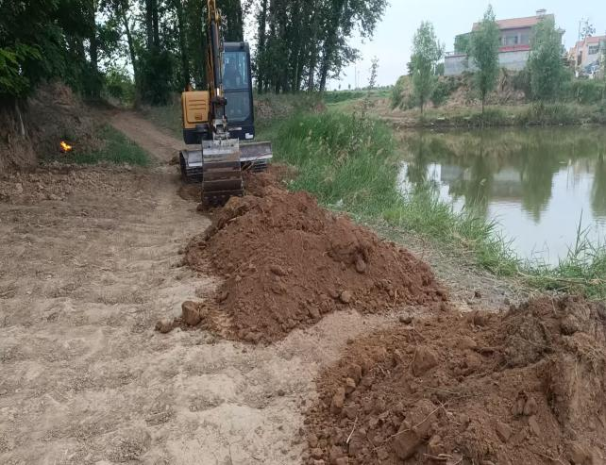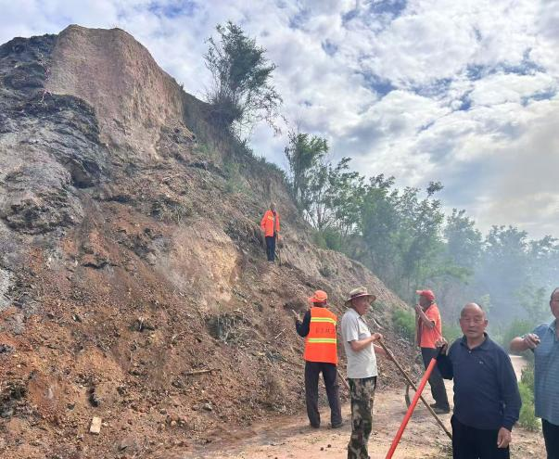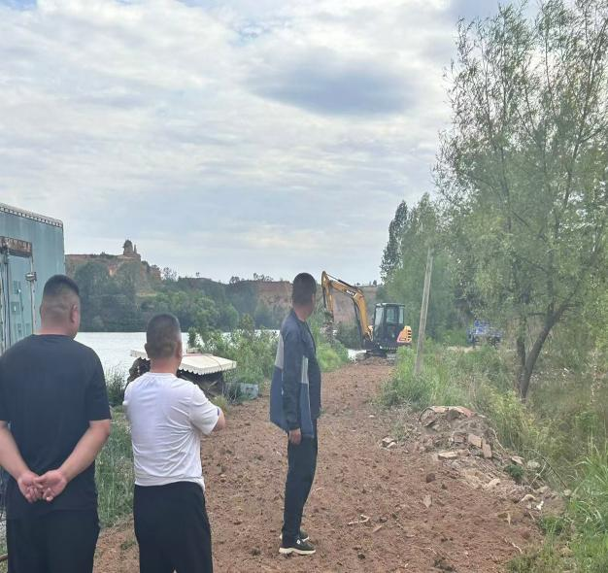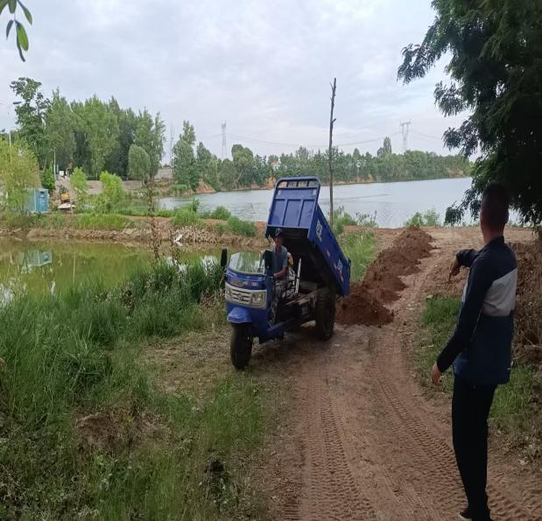
南陈镇加大对水源地及周边河道的巡查整改
